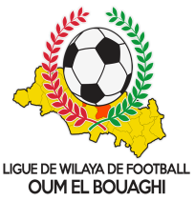
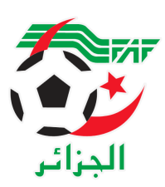
FEDERATION ALGERIENNE DE FOOTBALL
LIGUE DE WILAYA DE FOOTBALL D’OUM EL BOUAGHI

DESIGNATION DES ARBITRES
championnat de wilaya Jeunes 05eme
Journée (J + C + M)- Saison 2022-2023

** GROUPE « A » EST
SAMEDI 11/03/2023

Lieux | Rencontres | U19  09H00 | U17  11H00 | U15  13H00
AIN BEIDA | USMAB – USB | REPORTE | REPORTEE | REPORTEE
MESKIANA | IRBM – CRBB | KAMLI | ROUINI | ROUINI
EXEMPT : JBJ

** GROUPE OUEST

SAMEDI 11/03/2023

Lieux | Rencontres | U19  09H00 | U17  11H00 | U15  13H00
OULED HAMLA | CSRAM - ARBOH | BOUGRIDA | BOUGRIDA | MAAROUF
OULED ZOUAI | CRBH – USAM | FERHAOUI | MAANSER | MAANSER
EXEMPT : OAF

NB : SOUS TOUTES RESERVES POUR UN EVENTUEL CHANGEMENT DE TERRAIN

